กะหรี่ปั๊บจับใจ

ระดับชั้น ป.4-6 เวลา 6 ชั่วโมง
กะหรี่ปั๊บเป็นขนมที่คู่กับคนไทยมาช้านานและนิยมรับประทานมีรสชาติที่อร่อยเหมาะสำหรับเป็นของว่างกะหรี่ปั๊บมีส่วนประกอบสำคัญ คือ แป้งสาลี น้ำตาล เกลือ น้ำ น้ำมัน ส่วนของไส้ขนมมี ส่วนประกอบของเนื้อไก่ มันฝรั่ง และเครื่องปรุงรส การทำกะหรี่ปั๊บนั้นจะต้องละลายส่วนที่เป็นของแข็งก่อนแล้ว จึงสามารถนำมาผสมกันได้ ส่วนการทอดจะต้องใช้ความร้อนเพื่อทำให้สุก ความร้อนจากเตาแก๊ส จะทำให้กระทะร้อนส่งผลให้น้ำมันร้อน เนื่องจากกระทะนำความร้อนมายังน้ำมัน ส่วนสารอาหารในกะปั๊บ มีสารอาหารครบทั้ง 5 หมู่ คือ โปรตีน คาร์โบไฮเดรต เกลือแร่ วิตามิน และไขมัน และอีกทั้งยังใช้เทคโนโลยีสารสนเทศในการสืบค้นข้อมูลเกี่ยวกับการทำกะหรี่ปั๊บ และการใช้คอมพิวเตอร์ในการนำเสนอข้อมูล
ตัวชี้วัด
วิทยาศาสตร์ | คณิตศาสตร์ | คอมพิวเตอร์ | ออกแบบและเทคโนโลยี
- สังเกตและอธิบาย การเปลี่ยน  แปลงของสาร เนื่องจากเกิดการละลาย  - วิเคราะห์สารอาหารและอภิปรายความจำเป็นที่ร่างกายต้องได้รับสารอาหารในสัดส่วนที่เหมาะสมกับเพศและวัย | - การตวง | -การสืบค้นข้อมูล

สาระการเรียนรู้
วิทยาศาสตร์
เมื่อใส่ตัวละลายในตัวทำละลายจะได้สารละลายที่มองเห็นเป็นเนื้อเดียวกันมีสถานะเดียวกันกับตัวทำละลายในสารละลายสารที่มีปริมาตรมากกว่าหรือมีสถานะเดียวกับสารละลาย จัดเป็นตัวทำละลายที่อุณหภูมิหนึ่ง ๆ ตัวทำละลายไม่สามารถละลายในตัวทำละลายได้อีกสารละลายที่ได้เป็นสารละลายอิ่มตัว
การนำความร้อน คือการส่งผ่านความร้อนจากจุดที่มีอุณหภูมิสูงกว่าไปยังจุดทีมีอุณหภูมิต่ำกว่า มีวัตถุเป็นตัวกลางโดยวัตถุจะอยู่กับที่ แต่ความร้อนจะค่อยๆ แผ่กระจายไปตามเนื้อวัตถุนั้น เช่น เราจับแก้ว
สารอาหาร ได้แก่ โปรตีน คาร์โบไฮเดรต ไขมัน แร่ธาตุ วิตามิน และน้ำมีความจำเป็นต่อร่างกาย มนุษย์จำเป็นต้องได้รับสารอาหารในสัดส่วนที่เหมาะสมกับเพศและวัยเพื่อการเจริญเติบโตและการดำรงชีวิต
คณิตศาสตร์
การตวงต้องตวงให้ถูกวิธี ในการตวงของเหลวควรตวงให้ถึงขีดที่กำหนด สำหรับของแห้งต้องตวงให้เรียบเสมอขอบ และควรเลือกใช้เครื่องมือตวงและหน่วยการตวงให้เหมาะสมกับสิ่งที่ต้องการจะตวง เช่น ควรใช้ถ้วยตวงในการตวงน้ำตาลทราย ซอสปรุงรส และควรใช้ช้อนตวงในการตวงเกลือป่น พริกไทยป่น ผงกะหรี่ เป็นต้น
เทคโนโลยี (คอมพิวเตอร์และออกแบบเทคโนโลยี)
การค้นหาข้อมูลอย่างเป็นขั้นตอนช่วยให้ได้ข้อมูลตรงตามวัตถุประสงค์ที่กำหนดไว้ ขั้นตอนการดำเนินการค้นหา รวบรวมข้อมูลประกอบด้วย การกำหนดวัตถุประสงค์ การกำหนดขอบเขต การวางแผนรวบรวมข้อมูล การดำเนินการค้นหาและรวบรวมข้อมูล การพิจารณาและสรุปผล การนำเสนอ

จุดประสงค์
1.นักเรียนสามารถอธิบายขั้นตอนการทำ
2.นักเรียนสามารถเลือกอุปกรณ์ วัตถุดิบที่นำมาใช้ทำได้เหมาะสม
3.นักเรียนสามารถเลือกและใช้เครื่องมือตวงให้เหมาะสมกับสิ่งที่ต้องการจะตวง
4.นักเรียนสามารถสังเกตและอธิบายตัวละลายและตัวทำละลาย
5.นักเรียนสามารถวิเคราะห์และบอกคุณค่าของสารอาหารในกะหรี่ปั๊บได้
6. นักเรียนสังเกตและอธิบายการนำความร้อนได้

วัสดุอุปกรณ์
หอมหัวใหญ่ เนื้ออกไก่ มันเทศ ซอสปรุงรส น้ำตาลทราย เกลือป่น พริกไทยป่น ผงกะหรี่
เนยสด แป้งสาลี น้ำมันพืช น้ำดื่มเย็น น้ำปูนใส น้ำตาลทราย ถาดใส่อาหาร หม้อ ถ้วยตวง ช้อนตวง
เครื่องชั่งน้ำหนัก มีด กระทะ เขียง

แนวการจัดกิจกรรมการเรียนรู้

1. กิจกรรมนำเข้าสู่บทเรียน
1.1) ครูแบ่งนักเรียนออกเป็น 5 กลุ่ม จากนั้นให้นักเรียนสังเกตขนมกะหรี่ปั๊บที่ครูเตรียมมาจากนั้นถามนักเรียนโดยใช้คำถามดังนี้
- นักเรียนรู้จักขนมที่ครูนำมาหรือไม่ ขนมนี้มีชื่อเรียกว่าอะไร
- นักเรียนเคยกินขนมที่ครูนำมาก่อนหรือไม่
1.2) ครูให้นักเรียนลองชิมกะหรี่ปั๊บจากนั้น นำอภิปรายโดยใช้คำถามต่อไปนี้
- กะหรี่ปั๊บที่ชิมมีรสชาติเป็นอย่างไร
- เนื้อสัมผัสของกะหรี่ปั๊บเป็นอย่างไร
- กลิ่นของกะหรี่ปั๊บเป็นอย่างไร
- รูปร่างของกะหรี่ปั๊บเป็นอย่างไร
- นักเรียนชอบกินกะหรี่ปั๊บที่ครูนำมาหรือไม่ เพราะเหตุใด
1.3) ครูตรวจสอบความรู้เดิมของนักเรียนเกี่ยวกับกะหรี่ปั๊บโดยใช้คำถามดังต่อไปนี้
- นักเรียนเคยทำกะหรี่ปั๊บหรือไม่
- นักเรียนคิดว่าต้องใช้วิธีการใดทำให้ขนมสุกได้บ้าง
- นักเรียนรู้หรือไม่ว่ากะหรี่ปั๊บทำอย่างไรแล้วมีสารอาหารอะไรบ้าง

2. กิจกรรมพัฒนาผู้เรียน
ขั้นที่ 1 กำหนดปัญหาหรือความต้องการ
2.1 ครูกำหนดปัญหาให้แต่ละกลุ่ม โดยนำอภิปรายถึงลักษณะของกะหรี่ปั๊บที่นักเรียนคิดว่าอร่อยโดยใช้คำถามดังต่อไปนี้
- นักเรียนคิดว่ากะหรี่ปั๊บที่นักเรียนคิดว่าอร่อยควรมีลักษณะอย่างไร
2.2 ครูให้นักเรียนในกลุ่มร่วมกันอภิปรายและเขียนลักษณะของกะหรี่ปั๊บลงในกระดาษตัวแทนกลุ่มนำเสนอและครูจดบันทึกของนักเรียนบนกระดาษ
2.3 ครูให้นักเรียนแต่ละกลุ่มแบ่งหน้าที่กันเพื่อเตรียมอุปกรณ์ วัตถุดิบที่ใช้ทำกะหรี่ปั๊บ

ขั้นที่ 2 รวบรวมข้อมูล
2.4 ครูแจกใบความรู้เกี่ยวกับวิธีการทำกะหรี่ปั๊บให้แต่ละกลุ่มศึกษา และเปิดโอกาสให้นักเรียนสืบค้นข้อมูลจากอินเตอร์เน็ต
2.5 ครูอธิบายส่วนผสมหลักในการทำและขั้นตอนในการทำอย่างคราวๆ
ขั้นที่ 3 เลือกวิธีการ
2.6 นักเรียนปรึกษากันในกลุ่มของตนเองเกี่ยวกับวิธีการทำกะหรี่ปั๊บจากข้อมูลที่นักเรียนรวบรวมไว้
ขั้นที่ 4 ออกแบบและปฏิบัติการ
2.7 นักเรียนแต่ละกลุ่มช่วยกันออกแบบกะหรี่ปั๊บของตนเอง
2.8 นักเรียนวางแผนการซื้อวัสดุ อุปกรณ์ที่ใช้ทำกะหรี่ปั๊บ
ขั้นที่ 5 ทดสอบ
2.9 นักเรียนแต่ละกลุ่มลงมือทำกะหรี่ปั๊บตามที่ออกแบบไว้ จากนั้นร่วมกันอภิปรายถึงปัญหาและอุปสรรคในการทำ
2.10 นักเรียนแต่ละกลุ่มนำเสนอกะหรี่ปั๊บจากการลงมือทำ
ขั้นที่ 6 ปรับปรุงแก้ไข
2.11 นักเรียนแต่ละกลุ่มวางแผนร่วมกันเพื่อปรับปรุงกะหรี่ปั๊บของตนเองให้มีลักษณะและรสชาติที่น่ากินและอร่อย
ขั้นที่ 7 ประเมินผล
2.12 นักเรียนจัดแสดงผลงานของตนเองเพื่อให้นักเรียนต่างกลุ่มชิม
2.13 ให้นักเรียนแต่ละคนลงคะแนนเลือกกะหรี่ปั๊บที่ตนเองชอบมากที่สุด
การวัดและประเมินผล
1. การเตรียมวัสดุ อุปกรณ์ 5 คะแนน
2. ความเหมาะสมของภาชนะและอาหาร 5 คะแนน
3. รสชาติและกลิ่น 5 คะแนน
4. ลักษณะที่ถูกต้องของอาหาร 5 คะแนน
5. การจัดแสดงผลงาน 10 คะแนน
6. การนำเสนอผลงาน 10 คะแนน

สื่อและแหล่งเรียนรู้
1. ใบความรู้เรื่อง การทำกะหรี่ปั๊บ
2. https://cooking.kapook.com/view116161.html
3. https://www.youtube.com/watch?v=UrbI63TblLE

แผนผังมโนทัศน์

ใบความรู้ เรื่อง กะหรี่ปั๊บ

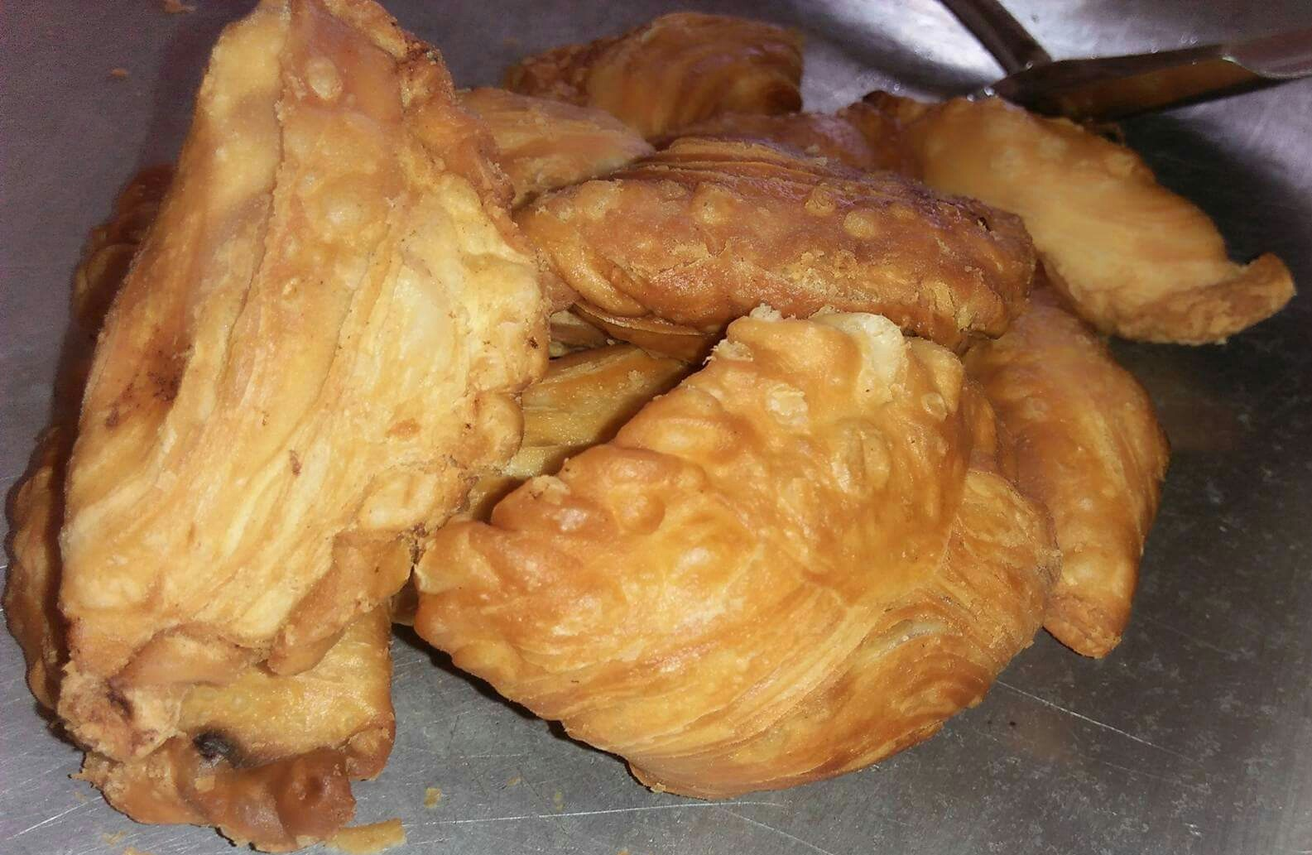
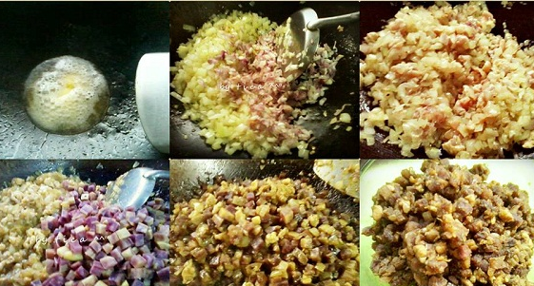

วิธีทำกะหรี่ปั๊บ
ส่วนผสม ไส้กะหรี่ปั๊บ
• หอมใหญ่ (หั่นสี่เหลี่ยมเล็ก) 100 กรัม
• หอมแดงสับ 20 กรัม
• เนื้ออกไก่ 200 กรัม
• มันเทศ หรือ มันฝรั่ง (หั่นสี่เหลี่ยมเล็ก) 300 กรัม
(นำไปต้มให้สุกประมาณ 5 นาที แล้วสะเด็ดน้ำพักไว้ )
• ซอสปรุงรส 2-3 ช้อนโต๊ะ
• น้ำตาลทราย 1/4 ถ้วย + 2 ช้อนโต๊ะ
• เกลือป่น 1 ช้อนชา
• พริกไทยป่น 1 ช้อนชา
• ผงกะหรี่ 1 1/2 ช้อนชา
• เนยสดเล็กน้อย (สำหรับผัด)
วิธีทำ ไส้กะหรี่ปั๊บ
• 1. ใส่เนยลงในกระทะเล็กน้อย
• 2. พอเนยร้อนใส่หอมใหญ่ลงไปผัดให้เหลืองหอม
• 3. ตามด้วยหอมแดง ผัดให้หอม
• 4. ใส่เนื้อไก่ลงไปผัดจนสุก
• 5. ปรุงรสด้วยน้ำตาลทราย ซอสปรุงรส เกลือป่น พริกไทยป่น และผงกะหรี่
• 6. ใส่มันต้มสุกลงไปผัดให้เข้ากัน
• 7. ผัดจนให้ส่วนผสมแห้งดี ยกลงจากเตา ตักใส่จานพักไว้จนส่วนผสมแห้งสนิท

แป้งกะหรี่ปั๊บ
ส่วนผสม แป้งชั้นใน
• แป้งสาลีอเนกประสงค์ 140 กรัม
• น้ำมันพืช 6 ช้อนโต๊ะ

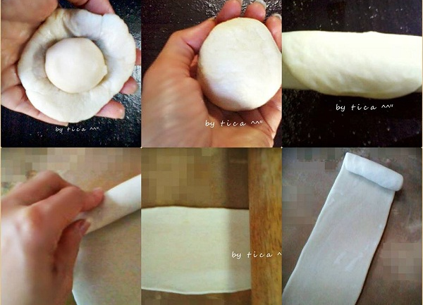
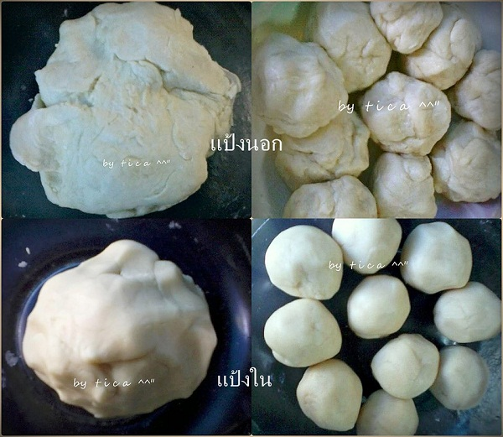
วิธีทำ แป้งชั้นใน
• 1. ร่อนแป้ง 1 ครั้ง แล้วทำหลุมตรงกลางแป้ง
• 2. ใส่น้ำมันพืชลงไปในหลุม ใช้ไม้พายคนตะล่อมจนแป้งจับตัวเป็นก้อน จากนั้นใช้มือนวดจนแป้งเนียน
ส่วนผสม แป้งชั้นนอก
• แป้งสาลีอเนกประสงค์ 270 กรัม
• น้ำมันพืช 6 ช้อนโต๊ะ
• น้ำเย็น 6 ช้อนโต๊ะ
• น้ำปูนใส 6 ช้อนโต๊ะ
• น้ำตาลทราย 1 ช้อนโต๊ะ
• เกลือ 1 ช้อนชา
วิธีทำ แป้งชั้นนอก
• 1. ร่อนแป้ง 1 ครั้ง แล้วทำแป้งเป็นหลุมตรงกลาง
• 2. ผสมน้ำปูนใส น้ำตาลทราย เกลือป่น และน้ำเย็นเข้าด้วยกัน คนผสมให้ละลาย
• 3. เทน้ำมันพืชและน้ำที่ผสมไว้ลงไปในหลุมแป้งแล้วนวดพอเข้ากัน
• 4.หลังจากทำแป้งทั้ง 2 ชั้นเสร็จแล้ว แบ่งแป้งทั้งสอง เป็น 10 ก้อนขนาดเท่า ๆ กัน

• 5. แผ่แป้งชั้นนอกเป็นแผ่น ๆ แล้วนำไปหุ้มแป้งชั้นในให้มิด คลึงเป็นก้อนกลม ๆ แล้วพักแป้งทิ้งไว้ประมาณ 10 นาทีนำแป้งที่พักแล้วมารีดเป็นแผ่นยาว ๆ

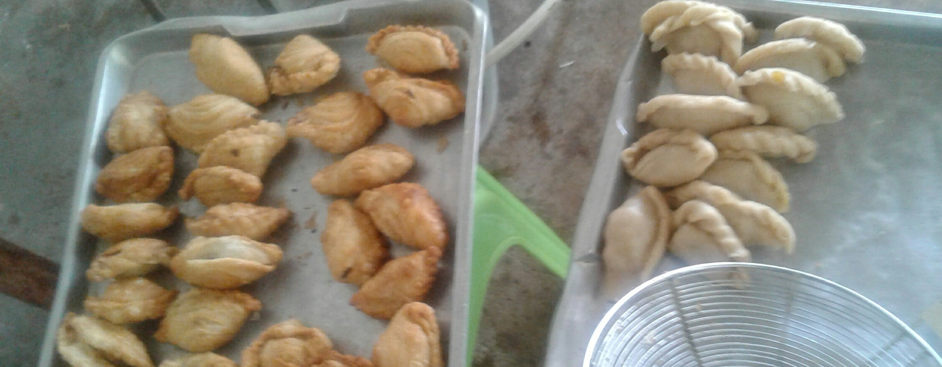
•6. นำแป้งที่ม้วนไว้ 1 ก้อน มารีดตามยาวให้ได้ความยาวประมาณ 5-6 นิ้ว จากนั้นม้วนแป้งให้แน่น
•7. จับแป้งวางแนวตั้งแล้วรีดให้ได้ความยาวประมาณ 10-11 นิ้ว จากนั้นม้วนแป้งให้แน่น
•8. ตัดแบ่งแป้งเป็น 3 ส่วน พักแป้งแล้วรีดอีกครั้ง (ทำเหมือนเดิม พักแป้งอีกครั้งประมาณ 10 นาที แต่จริง ๆ แล้ว พอรีดแป้งหมดแล้ว แป้งที่รีดไปก่อนก็พร้อมตัดแบ่ง ไม่ต้องรอพักนาน เอาด้านที่สวยคว่ำลง (ด้านที่โดนมีดหั่น) จับปลายแป้งมาแปะไว้ตรงกลาง
•9. รีดแป้งออกเป็นแผ่นวงรี หนาประมาณ 1/8 นิ้ว
• 10. ตักส่วนผสมไส้ใส่ประมาณ 1 ช้อนโต๊ะ
•11. จับริมแป้งแล้วพับทบเข้าหากัน บีบริมแป้งให้แน่น ๆ แล้วจับจีบให้สวยงาม ทำจนหมด เตรียมไว้

•12. นำกะหรี่ปั๊บที่ห่อแล้วไปทอดในน้ำมันร้อน ๆ ใช้ไฟค่อนข้างอ่อน หมั่นพลิกไปพลิกมาเรื่อย ๆ จนขนมเป็นสีเหลืองสวย จากนั้นเร่งไฟแรงก่อนตักขึ้น

แหล่งอ้างอิง:https://cooking.kapook.com/view116161.html
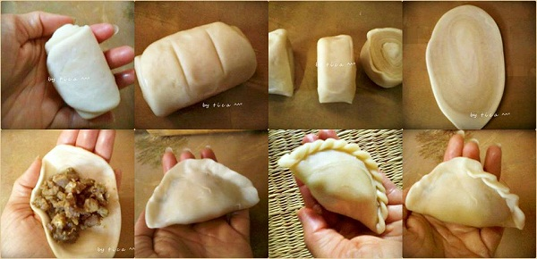
รูปการทำกิจกรรมของนักเรียนชั้น ป. 5 โรงเรียนสายมิตรหนองบุญมาก 11
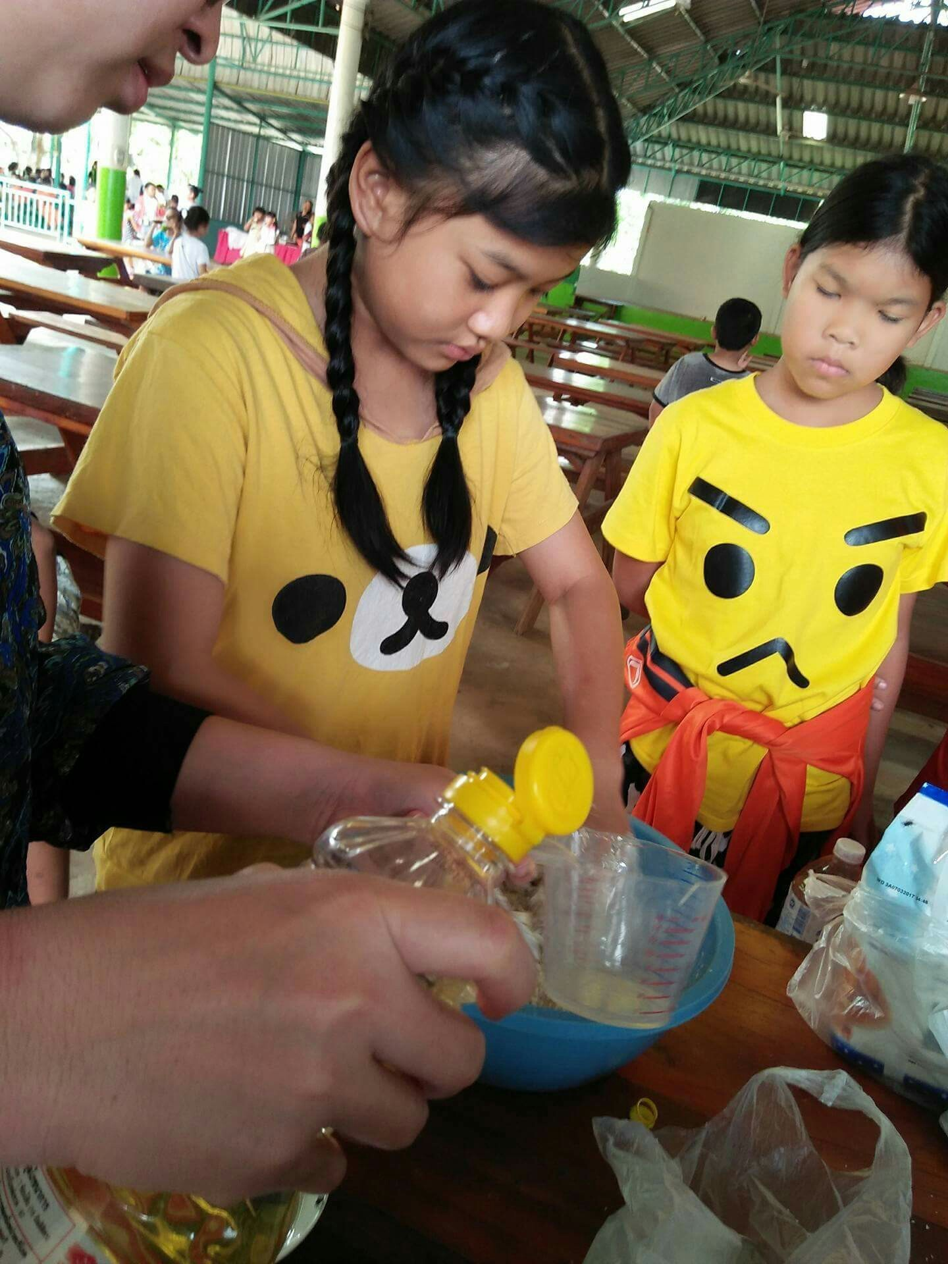
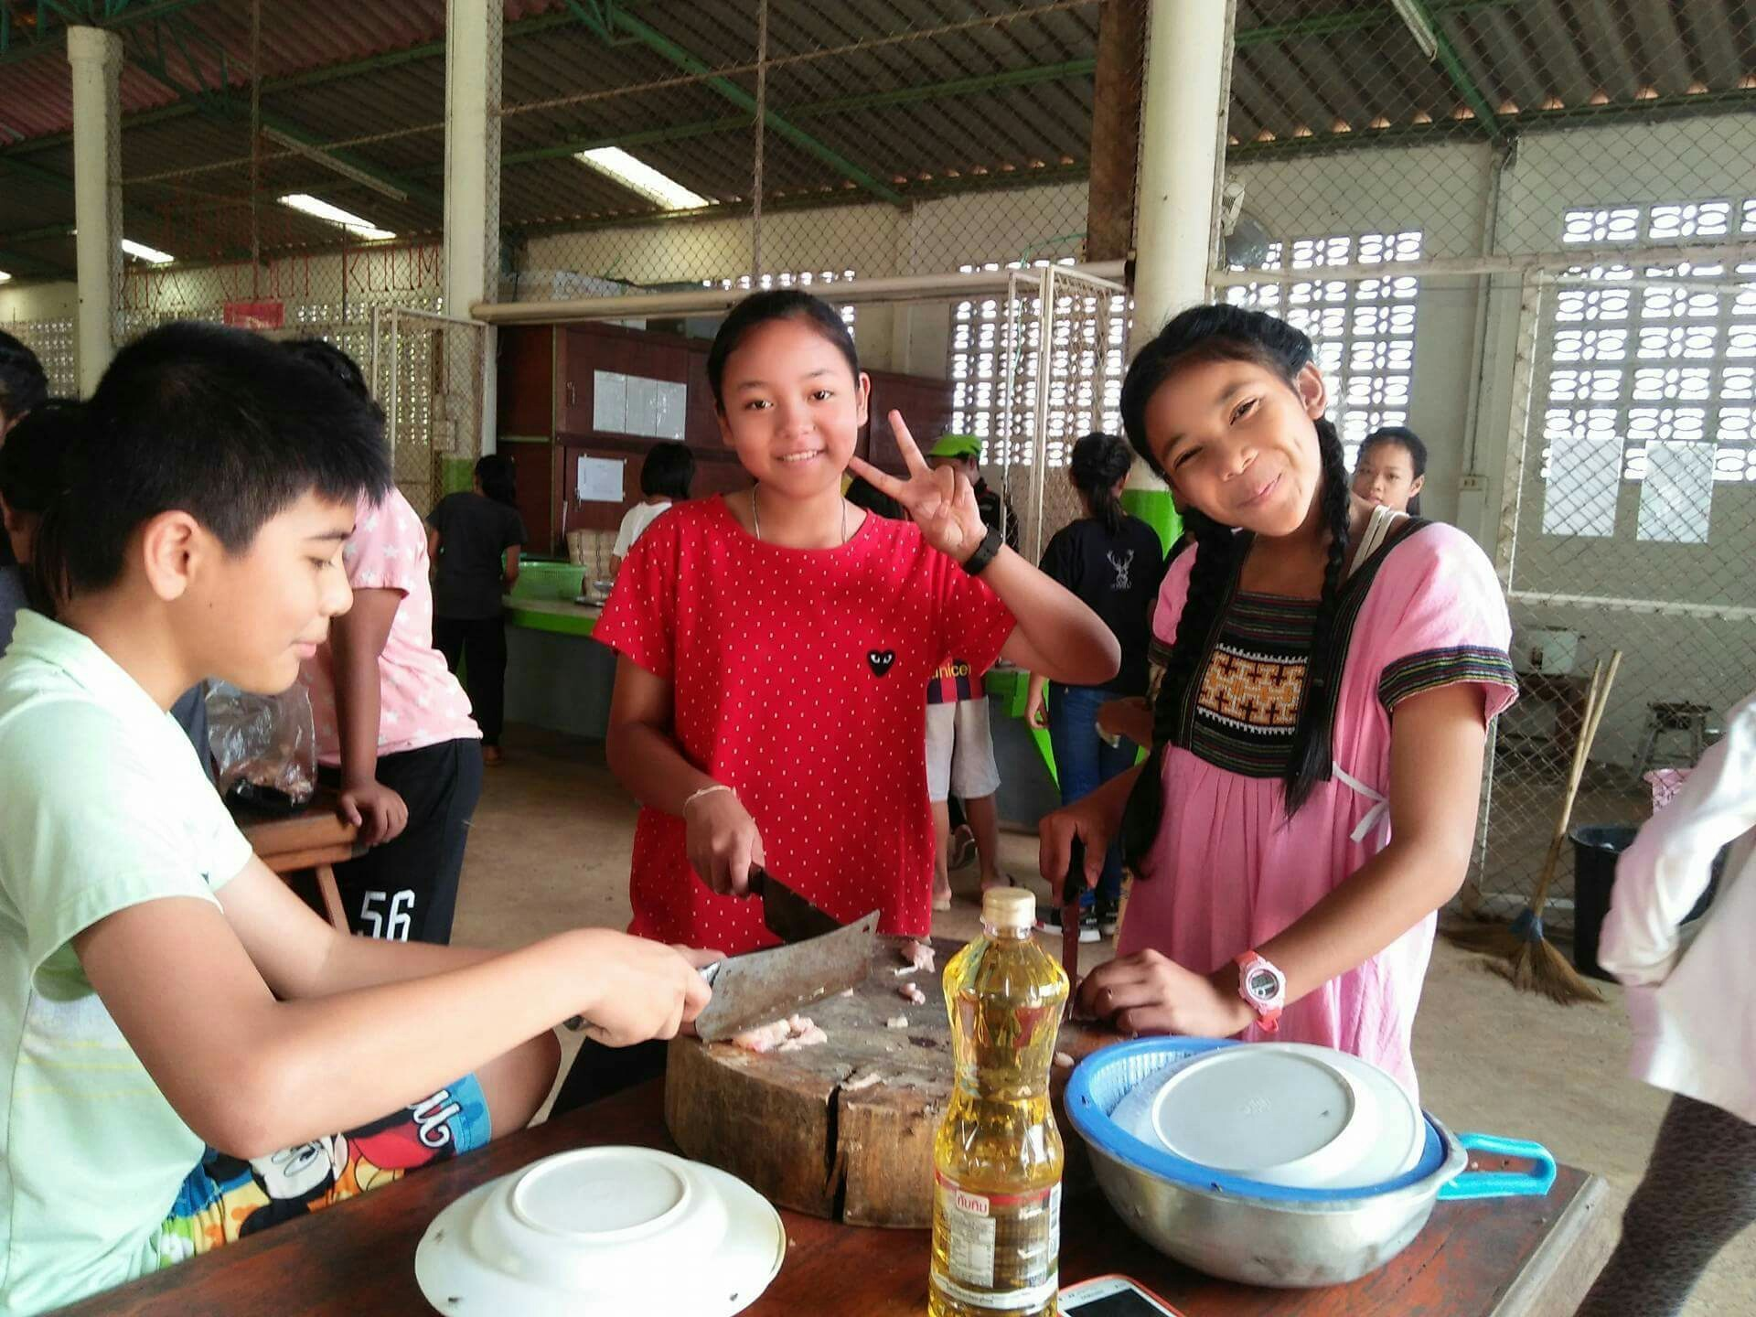

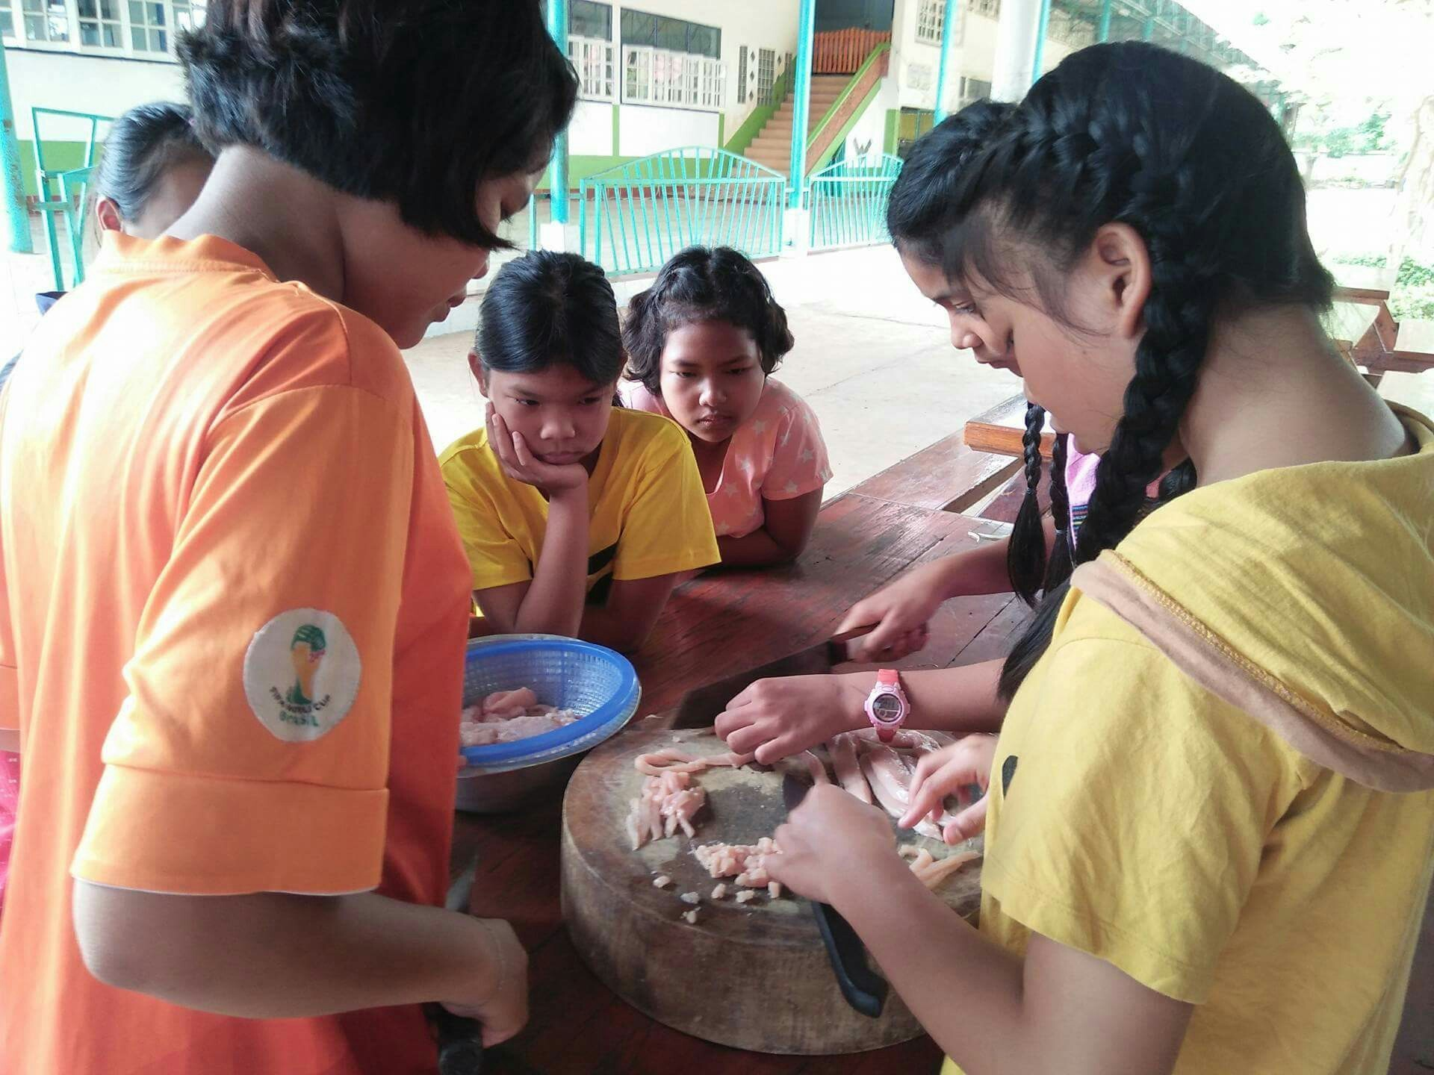

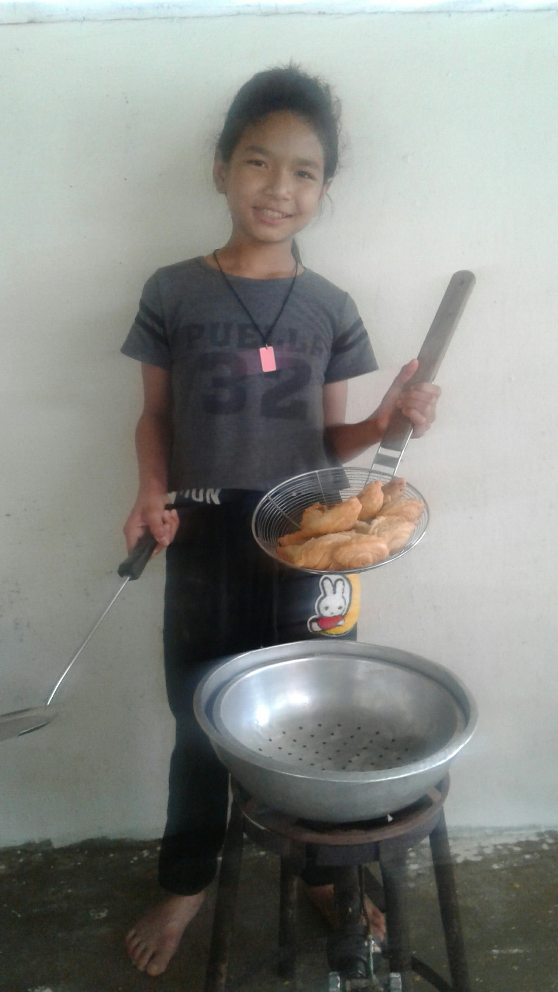

ผู้จัดทำ

1.นางสาววชิราภรณ์ แล่นโคตร 59B0101418
2.นางสาวสุมาลี ปิ่นคำ 59B0101421
ป.บัญฑิตวิชาชีพครู รุ่น 3 หมู่ 4
มหาวิทยาลัยราชภัฎนครราชสีมา

